SESTRINSKE INTERVENCIJE U LEČENJU BOLESNIKA U NEFROLOGIJI
Nega nefrološkog bolesnika obuhvata čitav niz različitih mera i postupaka koje preduzimaju zdravstveni radnici u svrhu otkrivanja i smanjenja faktora rizika za razvoj bubrežne bolesti u opštoj populaciji, detektovanja osoba koje su izložene rizičnim faktorima, praćenja i lečenja bolesnika koji imaju registrovanu bubrežnu bolest i pružanja kvalitetnog lečenja u završnom stadijumu hroničnog bubrežnog zastoja. Ona je dinamična, raznolika i holistička. Širina područja koje obuhvata zahteva i širinu različitih specijalnosti, a jednu od temeljnih čine internističke medicinske sestre posebno obučene da sprovode zdravstvenu negu nefroloških bolesnika.
Nefrološke medicinske sestre neguju bolesnike svih starosnih doba (deca, odrasli i gerijatrijska populacija) koji su se suočili s bolešću bubrega. Zbog kompleksnosti i dugotrajnosti bubrežne bolesti, a često i posledične invalidnosti, u središtu njihove pažnje nisu samo bolesnici, već i njihove porodice te osobe iz šireg socijalnog okruženja.
Zdravstvenu negu nefroloških bolesnika medicinske sestre sprovode u različitim ambulantama polikliničke službe, na odeljenjima standardne ili intenzivne nege, jedinicama za dijalizu i u domovima bolesnika.
Pored obrazovnih priprema za medicinske sestre, koje uz polaganje stručnog ispita sestrama omogućuju samostalan rad, potrebno im je usvojiti specifična znanja i veštine kako bi adekvatno praktikovale nefrološku zdravstvenu negu.
To uključuje bazu znanja o dijagnostici bubrežnih bolesti, znanje i veštinu sprovođenja različitih metoda zamene bubrežne funkcije uz dobro poznavanje visoko sofisticirane tehnologije, znanje farmakologije i farmakoterapije, nutricionizma, rasta i razvoja čoveka, načela rehabilitacije, usvajanje komunikativnih i edukatorskih veština, poznavanje osnova palijativne nege i pojmova vezanih uz smrt i umiranje, usvajanje zakonskih odredbi i razvijanje sposobnosti rada unutar interdisciplinarnog tima .
Da bi delovala, medicinska sestra treba slediti određene principe jer pružanje zdravstvene nege nije spontan proces koji se događa sam od sebe.
Ona mora pružati zdravstvenu negu najvećeg kvaliteta, odluke koje donosi moraju biti bazirane na prioritetima, a njen rad treba postizati finansijski najisplativije rezultate.
Medicinske sestre u Srbiji prihvatile su “proces zdravstvene nege” kao metodu rada u zdravstvenoj nezi. Proces zdravstvene nege temelji se na otkrivanju i rešavanju bolesnikovih problema iz područja zdravstvene nege. Problem predstavlja svako stanje koje odstupa od normalnog ili poželjnog i zahteva intervenciju medicinske sestre. Proces zdravstvene nege sastoji se od utvrđivanja potreba, planiranja, sprovođenja i evaluacije zdravstvene nege. Dakle, on je održiv, dinamičan i fleksibilan. Usmeren je na bolesnika i holističan.
Svoje delovanje na području zdravstvene nege medicinske sestre registruju u sestrinskoj dokumentaciji. Ona osigurava celovit skup podataka o bolesniku, sadrži hronološki pregled pružene nege i postignutih rezultata, osigurava kontinuitet nege, olakšava komunikaciju među članovima tima, služi u obrazovne svrhe, pruža pouzdane podatke za medicinsko-pravne analize i osigurava podatke za sestrinska istraživanja .

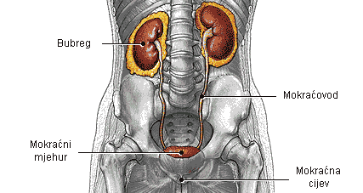
Bubrezi su parni organi smešteni u retroperitonalnom prostoru sa obe strane kičmenog stuba, u visini dvanaestog torokalnog do trećeg lumbalnog pršljena. Desni bubreg je nešto veći u odnosu na levi. Strukturu bubrega čine nefroni, krvni i limfni sudovi, nervi i uretri. Čovek može da živi dok mu je funkcionalna najmanje 1/3 nefrona. Funkcija bubrega podrazumeva: regulisanje vode, elektrolita i nekih organskih jona, regulisanje osmoralnosti i volumena ekstracelulorne tečnosti, regulisanje acidobazne ravnoteže, izlučivanje produkata metabolizma i supstanci egzogenog porekla, regulisanje krvnog pritiska, sekrecija različitih hormona, sinteza glukoze.

Proces stvaranja urina sastoji se iz dve faze:
- glomerulska filtracija (iz krvi se stvara primarna mokraća)
- tubulska reapsorpcija i ekskrecija (stvaranje definitivne mokraće)
Optimalna diureza je 1 – 1,5 l / 24 h. Diureza kod akutnog oštećenja bubrega iznosi < 0,5 ml/kg/h za najmanje 6 sati.

Specifični znaci i simptomi bubrežnih bolesnika su:
- hematurija
- proteinurija
- azotemija
- bubrežna retencija vode i elektrolita
- edemi
- cirkularna kongestija

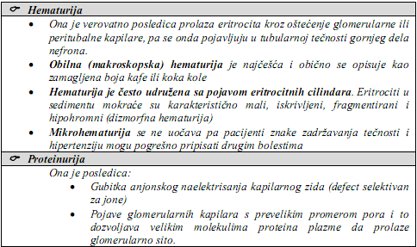
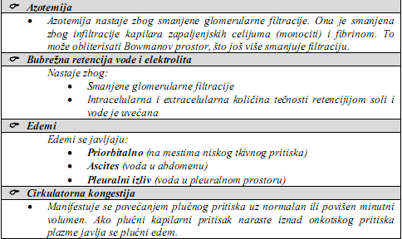

Izgled nefrološkog bolesnika:
- Boja kože i sluzokože (žućkasto zagasita) - boja slame zbog zadržavanja metaboličkih produkata u organizmu kao posledica smanjenog izlučivanja preko bubrega
- Urea se izlučuje znojem - kristali na dlačicama (uremisko inje)
- Sluzokoža usta - stomatitne promene sa sitnim ulceracijama (uremični bolesnik)
- Nefrološki bolesnici su: umorni, malaksali, lako se zamaraju, skloni infekcijama, slab im je apetit, smanjena im je otpornost organizma

Edemi (otoci)
Posledica bubrežnih oboljenja – nefrotski edemi
• po čitavom telu (anasarka): najizraženiji na licu, češće ujutru, testasti, topli, ne podležu sili zemljine teže, pri odmoru se ne povlače
Kako prepoznati edem kod bubrežnih oboljenja?
• edem je mekan, elastičan, gnjecav kao testo, na pritisak dugo ostaje udubljenje, blede je boje i izraženiji je ujutru
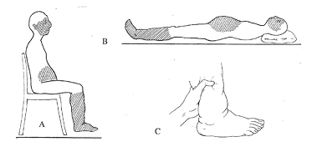
- Temperatura – visoka kod akutnih bakterijskih bolesti; subfebrilna češće kod hroničnih stanja
- Krvni pritisak (TA) - najčešće hipertenzija kao posledica zadržavanja soli i vode u organizmu i povećanja zapremine krvi, kod nekih kao posledica povećanih vrednosti renina (hormon koji utiče na vrednosti tenzije) kao i angiotenzin
- Puls – često - tahikardija
- Disanje – izmenjeno - dispnea (kod uremije i popuštanja srca (dekompezacija)), Kod uremičnih bolesnika Kussmaulovo disanje
- Izlučevine (mokraća) - količinu, izgled, miris i specifičnu težinu
- Stanje svesti - gubitak koncentracije, depresija, azotemija i koma
- Bol
- Kod oboljenja bubrega bol je tup u predelu slabina, a kod oboljenja bešike i mokraćnih puteva ima intenzivniji karakter u zavisnosti od etiologije
- U stanjima koja su izazvana kalkulusima bol je intenzivan i naziva se bubrežna kolika
- Kod zapaljenjskih procesa bešike i mokraćnih puteva, bol je najčešće udružen sa pečenjem i to pri mokrenju
- Drugi znaci i simptomi: gubitak telesne težine, visoka temperatura, nesanica, malaksalost, žeđ, zadah, gubitak apetita, povraćanje, muka i problemi na kardiovaskularnom i respiratornom sistemu
Dijagnostičke procedure u nefrologiji
- Analize krvi - urea i kreatinin (Bubrezi imaju ulogu da izlučuju razgrađene produkte proteina i aminokiselina i to uree 80% i kreatina)
- Koncentracija uree i kreatinina se povećava kod propadanja bubrežnog tkiva
- Analize kalijuma, natrijuma, kalcijuma, šećera u krvi, elektroforeza belančevina, acidobazno stanje, holesterol, lipidi
- Mikrobiološke analize: hemokultura, urinokultura
Osobine urina kod zdravih osoba su:

- količina 1000-1500 ml/24 h
- manja količina urina veća relativna gustina i obrnuto
- boja - svetglo žuta, boja ćilibara
- bistrina - bistra, prozirna
- miris - blag
- specifična težina 1015-1025 g/cm u 24 satnom uzorku
- reakcija - slabo kisela od 4,5-8 pH
- mikrobiološki je sterilna

Poremećaji:

dizurija - poremećaji u stvaranju i izlučivanju urina
anurija - prestanak stvaranja urina
retencija - zastoj urina (obstrukcija)
oligurija - smanjeno stvaranje urina
polakizurija – učestali nadražaji, mokrenje malih količina urina
nikturija - noćno mokrenje
inkontinencija – nemogućnost kontrole mokrenja
proteinurija – povećana količina belančevina
glikozurija - prisustvo šećera u urinu
hematurija - nalaz krvi u urinu
piurija - prisustvo gnoja u urinu
bakteriurija – prisustvo mikroorganizama u urinu

- Miris urina: amonijačni miris svežeg urina upućuje na prisustvo bakterija; na trulo voće govori o stanju gladovanja ili o prisutnoj šećernoj bolesti; miris urina može da ukaže i na bolesti drugih sistema i organa (npr. miris na miševe – fenilketonurija...)
- Fizičko-hemijski pregled urina radi se iz prvog jutarnjeg uzorka: Reakcija može biti kisela, bazna ili fiziološka (pH od 4,4 do 9,0); Kod očuvane homeostaze organizma pH je oko 6.
- Kisela mokraća sreće se kod: povećane razgradnje belančevina, gladovanja, febrilnog stanja,bubrežne insuficijencije, srčanih i malignih oboljenja
- Alkalna reakcija urina javlja se kod: povraćanja, infekcija urinarnog trakta, respiratornih alkaloza, hipokalemija i drugih stanja
- pH se meri pH metrom ili indikator papirom

Bakteriološka analiza urina – urinokultura i antibiogram
- Način uzimanja urina:

- uzima se jutarnja mokraća i to drugi mlaz
- posuda za uzorak urina mora da bude sterilna
- pre uzimanja uzorka treba dobro oprati anogenitalnu regiju
- uzorak urina distribuirati u laboratoriju u roku od 1 h
- uzorak urina uzet u toku noći čuva se u frižideru na temperaturi +4°C do distribucije

- Urinokulturu –
- ponoviti ako je broj bakterija manji od 10³ ili 1000 (sumnja na kontaktnu infekciju)
- broj veći od 100000 govori u prilog infekcije (antibiotici)

Specifična težina ili relativna gustina urina meri se urinometrom
Specifična težina urina se kreće od 1003 – 1035 (normalne vrednosti specifične težine u 24h diurezi iznosi 1015 – 1030)
- Smanjena specifična težina urina prati sledeća stanja i oboljenja: bubrežna insuficijencija, endemska nefropatija, hronični pneumonefritis, kalkuloze, hidronefroza, insipidni dijabetes
- Povećana specifična težina - kod dijabetes melitusa, nefroze
U urinu zdravih osoba prisutne su male količine belančevina.
- Prisustvo belančlevina u mokraći ima dijagnostički značaj i ukazuje na:
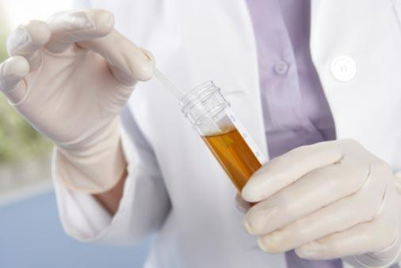
- nefropatije (glomerulonefritis, nefritski sindrom, dijebetesna nefropatija, lupusna nefropatija)
- pielonefritis
- TBC bubrega
- kamen u bubregu
- neoplazme i druga oboljenja
- U urinu se dokazuju i žučne boje: bilirubin, urinobilinogen, urobilin i porfirinogen.
Dokazivanje belančevina - kvantitativno i kvalitativno. Uzorak - jutarnja mokraća ili diureza.
- Kvalitativno test sa sulfasalicilnom kiselinom, test kuvanjem i papirne test trake
- Kvantitativno - u cilju merenja dnevnog gubitka proteina u toku 24 h (diureza): metoda po Esbachu, Biuret metoda, metoda po Kjeldehlu, Gravimetriska metoda
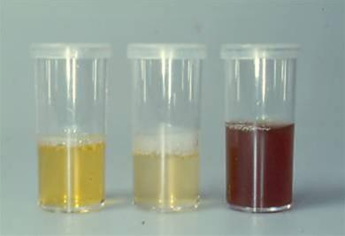
Kvantitativna podela proteniurije:
- fiziološka – do 150mg/24h
- slaba
- srednja
- obilna – od 10-20gr/24h
- Nove metode - elektroforeze
Funkcionalni testovi
- Određivanje glomerulske filtracije (klirensi)
- Sposobnost koncentracije mokraće (proba koncentracije); zdravi bubrezi koncentrišu mokraću pa u situaciji smanjenog unosa tečnosti imamo smanjenu diurezu sa povećanom koncentracijom i obrnuto, više uneta tečnost veća diureza i manja specifična težina
- Klirens kreatinin i klirens uree – uzima se uzorak krvi i uzorak urina iz diureze
- Određivanje koncentracije elektrolita i azotnih materijala u krvi – analiza Na, uree, kreatinina, fosfata, sulfata, mokraćne kiseline (krv bez koagulanasa, u bilo koje doba dana ili noći)
- Proba koncentracije - merenje specifične težine mokraće posle 12 sati konzumiranja suve hrane
DIJAGNOSTIČKE PROCEDURE U NEFROLOGIJI
Radiološke analize

- Nativni snimak urotrakta
- Urografija
- Selektivna renalna angiografija
- Kompjuterizovana tomografija (CT)

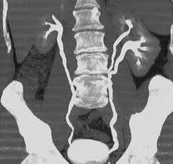
Urografija - I.V.pielografija - uvid u anatomsko i funkcionalno stanje bubrega i uretera (jodni preparat: i.v. injekcijom ili infuzijom
- Sestrinske intervencije:
- sestrinska anamneza (alergijska dijateza)
- pražnjenje creva (čišćenje)
- proba na jod (intrakutano, intravenski, konjuktivno)
- terapijska zaštita od reakcije na jod
- aplikacijka kontrasta u prostorijama rentgena uz obaveznu antišok terapiju
- Neophodan - nalaz ureje i kreatinina
Selektivna renalna angiografija - kroz femoralnu arteriju kateter do renalnih arteriju, ubrizgava se kontrast i selektivno prati stanje krvnih sudova bubrega i moguće stenoze arterija
- Način izvođenja procedure:
- bolesnik miruje 22 h pre početka procedure
- ubodno mesto (prepone) se brije
- intervencija se izvodi na tašte, provera TA pre intervencije
- bolesnika transportovati u salu na kolicima
- pripremiti dokumentaciju: Rö snimke, I.V. pielografija ili CT bubrega, KG Rh faktor, faktori koagulacije...
- posle intervencije bolesnik miruje 24h
- ubodno mesto se komprimira, da se zaustavi krvarenje
- dati do 3 litra tečnosti, da se izluči kontrast
- monitoring vitalnih funkcija, izlučevina, izgleda obolelog i ubodnog mesta
Kompjuterizovana tomografija (CT) bubrega otkriva patološke promene bubrega koje se radiološkim pregledima ne vide; podaci o gustini sadržaja patoloških sastojaka kao što su tečnosti i tkiva.
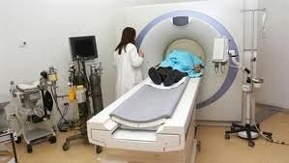

Radioizotopske dijagnostičke procedure u nefrologiji
- Scintigrafija bubrega - topografsko morfološke karakteristike, radioaktivna substanca - tehnicijum se daje i.v., merenje 1-3h nakon aplikacije izotopa
- Radioizotopska renografija - podaci o krvnim sudovima u bubrezima, o sposobnosti sekrecije i ekskrecije bubrega, aplikuje se tehnicijum i.v., kretanje izotopa prati se gama kamerom u toku 25 min (radiorenogram)
- Određivanje rezidualne mokraće – određivanje zapremine mokraće koja ostane u bešici posle uriniranja; i.v. daje hipuran obeležen jodom 131
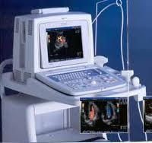
- Za radioizotopske procedure – pripremiti dokumentaciju, nativni snimak bubrega, biohemisjke analize
Ultrazvučna dijagnostika
- lokalizacija i uvećanje bubrega, kalkuloze, ciste
- za tzv. vođenu biopsiju bubrega
Biopsija bubrega -bubrežno tkivo
- Lekar izvodi proceduru, sestra priprema bolesnika, materijal, asistira u izvođenju, zbrinjava bolesnika, uzorak bubrežnog tkviva i upotrebljeni materijal; uzorci tkiva se uzimaju sa više mesta
- Nakon izvedene procedure sestra zbrinjava obolelog:
- bolesnik poptuno miruje 24h
- ispod ubodnog mesta stavlja se tvrd jastuk
- zbog moguće hematurije treba posmatrati mokraću
- bolesnik pije više tečnosti, a ako ne može daje se infuzija
- ako bolesnik ne mokri 2-3 sata nakon intervencije lekar ordinira diuretik
- Bioptički materijal se u fiziološkom rastvoru šalje u laboratoriju sa pratećom dokumentacijom
- Biopsija može da se radi na slepo ili pod kontrolom ultrazvuka
Indikacije za biopsiju bubrega su:
- Kada druge metode nisu dovoljne
- Kada je prisutna hematurija
- Kada je prisutna protenurija (nefrotski sindrom, dijabetes melitus, trudnica sa eklampsijom ili nefropatijama, akutna ili hronična insuficijencija bubrega)
- Kod hroničnih stanja (lupus, akutni nefritički sindrom)
- Tumori bubrega
- Biopsija donorskog bubrega pre transplatacije
- Biopsija nakon presađivanja bubrega
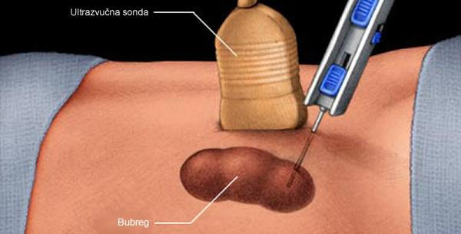
Komplikacije biopsije bubrega:
- krvarenje
- bol
- hipotenzija
- perirenalni hematom
Cistoskopija – invazivna dijagnostička metoda, češće se izvodi u hirurgiji
Endokrinololške dijagnostičke procedure
- Određivanje renina i aldosterona u krvi
- Određivanje aldesterona u mokraći
Katopilski test
- Hipertenzija endokrinog porekla (renovaskularna hipertenzija) nastaje zbog suženja jedne ili obe bubrežne arterije
- Katopilski test - zamena za renalnu angiografiju u postavljanju dijagnoze renovaskularne hipertenzije
- Jednokratnom primenom katopila arterijski pritisak pada, dok reninska aktivnost u plazmi raste
- Pouzdanost testa zavisi od preciznosti u izvođenju testa (uzimanja uzoraka krvi i pravilnog merenja TA)
- Arterijski pritisak se meri na 10 minuta i to 30 minuta pruzimanja katopila (25 mg) i 90 minuta nakon uzetog leka
- Uzorci krvi za određivanje reninske aktivnosti u plazmi uzimaju se pre uzimanja katopila i 60 minuta posle uzimanja

TERAPIJSKE PROCEDURE U NEFROLOGIJI

Bubrežni bolesnici se leče:
- medikamentoznom terapijom,
- specifičnim dijetetskim režimom i
- ukoliko se zdravstveno stanje usložnjava indikovano je lečenje invazivnim terapijskim procedurama:
- peritonealna dijaliza
- hemodijaliza
Peritonealna dijaliza - difuzijom i osmozom se štetne materije eliminišu iz organizma preko peritoneuma i dijalizne tečnosti u trbušnu šupljinu - hirurškim putem plastični kateter, kroz koji se ubacuje dva litara dijalizatorne tečnosti zagrejane do temperature tela.

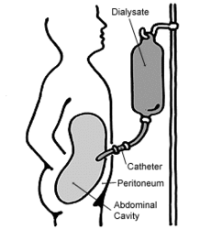
- Faze peritonealne dijalize su:

- faza ulivanja
- faza zadržavanja
- faza izlivanja

- Indikacije za peritonealnu dijalizu su:

- trovanja (gljive, barbaturati, salicilati)
- akutna bubrežna insuficijencija
- priprema za hemodijalizu
- kompromitovini krvni sudovi
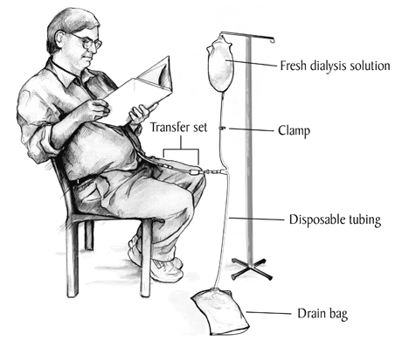
- Prednosti peritonalne dijalize

- može da se izvede odmah (ne zahteva dugu pripremu)
- ne zahteva komplikovanu aparaturu
- ne zahteva posebnu obuku sestara
- bolesnik se kreće dok se izvodi dijaliza
- aplikuju se manje doze heparina
- minimalan je kardiovaskularni stres
- može se izvoditi i u kućnim uslovima

- Nedostaci peritonalne dijalize

- ne može da se izvodi neposredno posle abdominalne operacije (72h)
- efekat dijalize postiže se tek nakon 48 – 72 časa
- veliki je gubitak proteina, čak do 100 gr. dnevno
- visok je rizik od peritonitisa
- XXXX urea klirens je manji nego u dijalizi

- Vrste peritonealne dijalize

- Intermitentna peritonealna dijaliza - obavlja se 2-3 puta nedeljno u hospitalnim uslovima; faza ulivanja traje 10 min, faza zadržavanja tečnosti 30 min, a faza izlivanja 20 min
- Kontinuirana ambulantna peritonalna dijaliza - svakodnevno bez prekida, osim u intervalima kada se zamenjuje dijalizna tečnost (na 4-6 časova) u terminalnoj bubrežnoj insuficijenciji, u hospitalnoj ustanovi, ili u kućnim uslovima uz obuku bolesnika ili člana porodice
- Kontinuirana ciklična peritonealna dijaliza - najčešće u kućnim uslovima i to ciklično samo noću ili samo danju
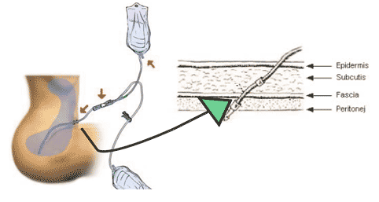
- Kontraindikacije za peritonealnu dijalizu su :

- graviditet
- abhezije, hernije
- krvarenje u abdomenu
- peritonitis

- Komplikacije peritonealne dijalize

- Krvarenje
- Bol
- Loša ultrafiltracija
- Perforacija šupljih ograna
- Infekcije
- Peritonitis
- Pojava hernije
- Metaboličke komplikacije
- Kardiološke i respiratorne komplikacije

Priprema obolelog ili članova porodice za izvođenje peritonealne dijalize u kućnim uslovima
Proces i sadržaj obuke obolele osobe i člana porodice:
- započinje se postepeno pružanjem osnovnih informacija u vezi budućih aktivnosti
- informacije o sterilizaciji i dezinfekciji
- informacije o načinu izvođenja radnje
- mogućnost nastanka komplikacija i vrste istih
- postupci pri pojavi komplikacija
- verbalizacija usvojenog od strane obolele osobe i člana porodice
Šta treba naučiti obolelog?
- šta je peritonitis i koji su znaci i simptomi
- svakodnevna kontrola:
- telesne težine
- krvnog pritiska
- pojave edema
- balansa tečnosti
Komplikacije u toku peritonealne dijalize su: peritonitis (septikemija, smrt), prekomerni gubitak tečnosti (koncentrovani dijalizat), netačno merenje dijalizata.

HEMODIJALIZA
Terapijski postupak prečišćavanja krvi i otklanjanja znakova i simptoma uremiske intosikacije; detoksikacija krvi odvija se van čovečjeg organizma kroz propustljivu membranu, a uz pomoć dijalizne tečnosti i na taj način se simulira sekretorna funkcija bubrega.
Fizički principi hemodijalize su:
- Difuzija i osmoza (izjednačavanje koncentracije) – čestice iz rastvora veće koncentracije prelaze u rastvor manje koncentracije kroz polupropustljivu membranu; azotne supstance prelaze u dijalizatorsku tečnost
- Ultrafitracija (izjednačavanje pritiska) – razlika u pritiscima između krvi i dijalizatorske tečnosti omogućava prelazak vode u dijalizatorsku tečnost i oslobađanje viška vode iz organizma
- Dijalizatorska tečnost - sličana ekstracelularnoj tečnosti; sastoji se od elektrolita (Na+, K+, Ca++, Mg++, Cl-, acetata) i glukoze
- U dijalizatorskoj tečnosti nema uree, kreatinina, sulfata, fosfata, mokraćne kiseline i drugih toksičnih substanci
Indikacije za hemodijalizu su :
- akutna bubrežna insuficijencija,
- hronična bubrežna insuficijencija
- egzogene intoksikacije,
- postraumalna anurija
Kontraindikacije za hemodijalizu su:
- nemogućnost formiranja fistule kod obolelog
- alergija na heparin
- odbijanje obolelog da se leči hemodijalizom
Centar za hemodijalizu - prilagođen obolelimada
- Oprema :

- aparati za dijalizu
- specijalni kreveti u kojima može da se meri telesna težina obolelog
- centralni O2
- EKG aparatima
- aparati za pritisak
- odgovarajućim nameštajem (ormari, frižideri)
- lekovima potrebnim u toku dijalize i za eventualne pojave komplikacija
- kvarc lampom i
- odgovarajućom dokumentacijom za vođenje procesa dijalize kao terapijske procedure

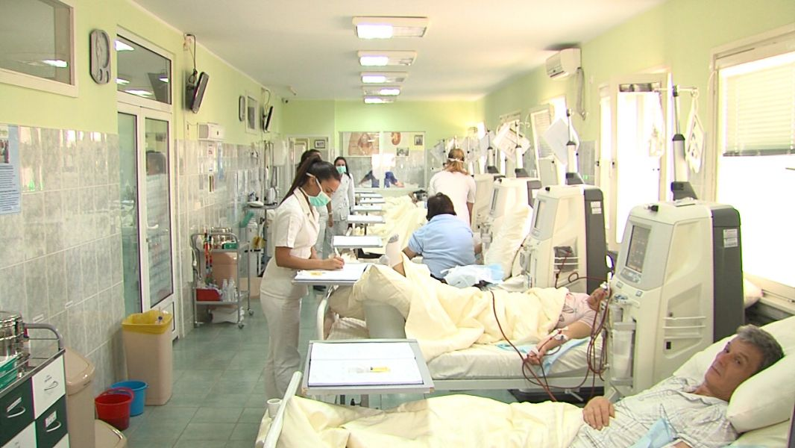

Hemodijalizator –
- u njemu se odvija proces dijalize (prečišćavanje krvi) zamenjuje funkciju bubrega
- obezbediti dobru pripremu za hemodijalizu, što podrazumeva upoznavanje obolelog sa procedurom

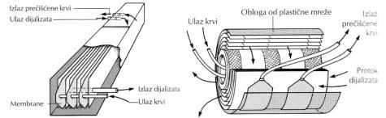
Obezbeđenje vaskularnog pristupa - po dobijanju saglasnosti od obolele osobe.
Vaskularni pristup može da se izvede kao privremeni (ograničeno trajanje) i trajni (dugoročan) za sigurnu i kvalitetnu hemodijalizu
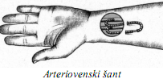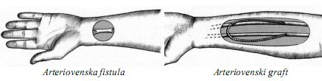
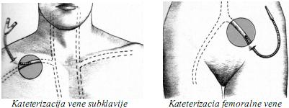
Trajni vaskularni pristupi su :
- arterisko-venska fistula (AV)
– hirurška intervencija najčešće na a. radijalis i r. vena
- vaskularna proteza (GRAFT)
- arteriovenski šant
Stvorena fistula može da se koristi za hemodijalizu nakon 4-6 nedelja.

Pripremne mere za bolesnika sa AV fistulom (nega ruke na kojoj je ugrađena fistula)
- ne savijati dugo ruku u laktu, ne stavljati ruku ispod tela u toku spavanja
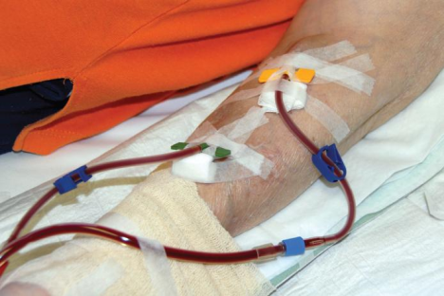
- nositi komotnu odeću (kompresija na AV fistulu)
- ne opterećivati ruku (AV fistula) fizičkim poslovima
- održavati higijenu i negu kože ruke na kojoj je ugrađena AV fistula
- ne meriti TA na ruci sa fistulom
- ne praviti kompresiju zavojem punktiranog mesta

Pristup krvotoku za početak dijalize
- pravilno punktiranje fistule
- pravilno držanje ubodnog mesta nakon završetka procesa dijalize
- menjati mesto uboda pri svakom novom punktiranju fistule i na venskom i na arterijskom delu
- sprovesti mere lične higijene obolelog pre punktiranja fistule
- sprovesti mere dezinfekcije pre dijaliznog postupka (punktiranja fistule)

Sestrinske intervencije u procesu hemodijalize
- priprema i provera aparata za hemodijalizu
- ispiranje dijalizatora pre početka hemodijalize
- upoznavanje i priprema bolesnika pre početka hemodijalize
- uključivanje obolelog na hemodijalizator
- praćenje hemodijalize
- isključivanje bolesnika posle hemodijalize

Praćenje obolelog podrazumeva:
- identifikacija subjektivnih simptoma (vrtoglavica, muka, grčevi, dezorjentisanost, žeđ, glavobolja, bol u grudima i dr.)
- kontrola telesne težine pre hemodijalize i praćenje gubitka težine u toku hemodijalize i upoređivanje sa planiranim gubitkom telesne težine
- aplikacija ordinirane terapije u krvotok (venski lekovi, krv i krvni derivati)
- uzimanje krvi za određivanje bitnih parametara u toku hemodijalize
- monitoring nad procesom hemodijalize
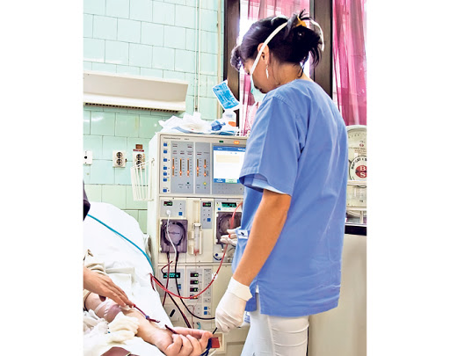
Praćenje mašine podrazumeva :
- kontrolu arterijskog i venskog pritiska
- praćenje heparinske pumpe
- kontrolu arterisjkih i venskih graničnika
- praćenje krvnih liija
- kontrolu boje krvi

Faktori koji povećavaju rizik za nastanak komplikacija

Komplikacije vaskularnih pristupa mogu biti: sužavanje (stenoza), zgrušavanje (tromboza) i infekcija.

Faktori rizika vezani za bolesnika:
- hronična oboljenja (koronarna bolest, dijabetes, opstruktivna bolest pluća)
- anemije
- krvarenje,
- infekcije
- mentalni poremećaji
- vaskularni pristup (fistula, kateter, proteza)
- komplikacije

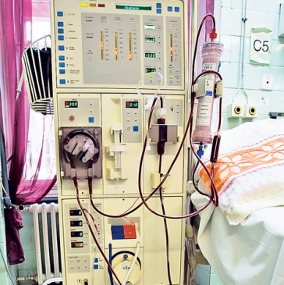
Faktori rizika vezani za dijalizu:
- tip dijalizatora
- površina dijalizatora
- protok krvi i dijalizata
- odnos krv-membrana
- antikoagulansi
- ultrafiltracija
- sastav dijalizne tečnosti

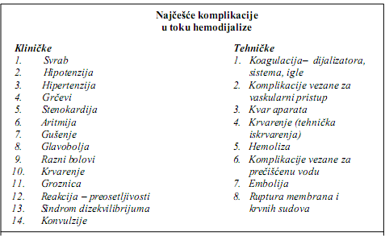
Moguće komplikacije arteriovenske (AV) fistule:

- hematom
- tromboza
- aneurizma
- infekcija mesta uboda (prevencija)
Hronične komplikacije hemodijalize
- Anemija
- Prevencija: pravilan rad po standardu, nadoknada krvi i derivata, substitucija gvožđa, vitamina i eritropoetina.
- Tromboza
- Prevencija: provera vrednosti faktora koagulacije (protrombinsko vreme) – jednom mesečno ili po potrebi.
- Renalna osteodistrofija
- Prevencija: pravilna dijaliza, adekvatna ishrana, substitucija vitamina D i Ca.
- Neurološki poremećaji
- Prevencija: pravilna dijaliza, substitucija vitamina i vazodilatatora uz doziranu fizičku aktivnost

Transmisivne bolesti u centrima za dijalizu
Hepatitis B i C, HIV
- Putevi prenošenja virusa:
- dijaliza kod pozitivnih i negativnih bolesnika u istim salama (kontakt)
- učešće pozitivnog osoblja u procesu dijalize
- infekcija bolesnika van centra za dijalizu pri rešavanju drugih zdravstvenih problema (stomatolog, hirururški zahvat)
Prevencija transmisivnih bolesti:
- kontrola krvi bolesnika koji se dijalizira na HbsAg, HIV, Anti HCV
- kontrola krvi osoblja koje radi u centrima za dijalizu (1 put mesečno)
- trijaža bolesnika na pozitivne i negativne – obezbeđivanje posebne sale, odnosno sprečavanje ukrštanja epidemioloških puteva
- sprečavanje unosa sekundarnih infekcija (infekcija spolja)
- odvojiti transport pozitivnih od zdravih bolesnika
- vakcinacija bolesnika na dijalizi
- vakcinacija osoblja koji rade u centrima za dijalizu (obavezna zakonska regulativa)

Rehabilitacija obolelih na dijalizi
Rehabilitacija obolelih na dijalizi zavisi od opšteg stanja obolelog, ali i od funkcionalnih mogućnosti kardiovaskularnog sistema.
- Sadržaj rehabilitacionih postupaka je:

- masaža kože (trljanjem) koja doprinosi uklanjanju edema
- pasivni pokreti olakšavaju, ubrzavaju i pospešuju smanjenje postojećeg otoka
- vežbe disanja, naročito duboko asistirano disanje, povoljno utiču na cirkulaciju krvi u bubrezima, što poboljšava njihovu funkciju.
- u vreme dijalize obolelim osobama ne treba da se planiraju hirurške intervencije (vađenje zuba, male intervencije) zbog substitucije heparina i mogućnosti da bolesnik iskrvari.

Transplantacija bubrega - Presađivanje bubrega (podudarnost tkiva davaoca i primaoca)
- Davalac - zdrava osoba iste ABO krvne grupe, ili kadaver, 24-48 h od moždane smrti
- Komplikacije:
- hirurške intervencije
- akutno odbacivanje koje se dešava tokom prva tri meseca od transplantacije
- hronično odbacivanje
- infekcija
Medicinske sestre u nezi nefrološkog bolesnika imaju raznoliku i značajnu ulogu. U svom radu koriste se najnovijim smernicama i protokolima kako bi unapredile i poboljšale kvalitet pružene zdravstvene njege.
Medicinska sestra svojim profesionalnim i empatijskim odnosom, stalnom edukacijom i saradnjom sa ostalim medicinskim osobljem doprinosi bržem oporavku pacijenta.

